АДМИНИСТРАЦИЯ БЕРЕЗОВСКОГО РАЙОНА

ХАНТЫ-МАНСИЙСКОГО АВТОНОМНОГО ОКРУГА – ЮГРЫ

ПОСТАНОВЛЕНИЕ

от 24.01.2022 № 116
пгт. Березово
О внесении изменений в постановление администрации Березовского района от 19.12.2017 № 1110 «О Программе комплексного развития социальной инфраструктуры городского поселения Березово на период до 2030 года»

На основании статьи 26 Градостроительного кодекса Российской Федерации, Федерального закона от 06.10.2003 № 131- ФЗ «Об общих принципах организации местного самоуправления в Российской Федерации», Постановления Правительства Российской Федерации от 01.10.2015 № 1050 «Об утверждении требований к программам комплексного развития социальной инфраструктуры поселений, городских округов»:
- Внести в приложение к постановлению администрации Березовского района от 19.12.2017 № 1110 «О Программе комплексного развития социальной инфраструктуры городского поселения Березово на период до 2030 года» следующие изменения:
  - Пункт 2.2 раздела 2 изложить в следующей редакции:
«2.2. Технико-экономические параметры существующих объектов социальной инфраструктуры поселения, сложившийся уровень обеспеченности населения поселения услугами объектов социальной инфраструктуры поселения

Современное состояние и развитие отраслей социальной сферы характеризуется следующими основными факторами и тенденциями:
- имеющейся широко разветвленной сетью государственных и муниципальных учреждений социальной сферы;
- несоответствием существующей сети учреждений социально-культурной сферы и объемом оказываемых ими услуг потребностям населения;
- сокращением числа этих учреждений, как вследствие структурных изменений отраслей, так и ограниченности финансовых средств на их содержание и поддержание материально-технической базы;
- снижением объемов капитальных вложений в социальную сферу, замедлением темпов ввода объектов в эксплуатацию, ростом незавершенного строительства.
Имеющаяся материально-техническая база социальной сферы и недостаточное финансирование учреждений ее отраслей не обеспечивает потребности населения в гарантированном получении социальных услуг.
Сложившиеся условия функционирования и развития учреждений социальной сферы требуют проведения государственной политики, направленной на рациональное использование ограниченных инвестиционных ресурсов.
Разработке инвестиционного плана должен предшествовать анализ экономической ситуации в отраслях социальной сферы и, прежде всего, анализ деятельности учреждений социальной сферы.
Экономическому анализу подлежат: сеть учреждений социальной сферы, находящихся в федеральной собственности, в собственности Ханты-Мансийского автономного округа-Югры, муниципальной собственности; состояние их основных фондов, потенциальная мощность, фактическая загрузка; сеть учреждений иной негосударственной собственности и их мощность (объем оказываемых услуг); обеспечение минимальных нормативных потребностей населения региона по видам социальных услуг.
При составлении плана инвестиционной деятельности по строительству социальных объектов необходимо ориентироваться на:
- структурные изменения, происходящие в отраслях социальной сферы, включая ликвидацию избыточных площадей учреждений этой сферы;
- прогнозируемые объемы гарантированных социальных услуг, рассчитанные на основе нормативов потребности населения в этих услугах, с учетом полной профильной загрузки учреждений;
- расширение, реконструкцию, техническое перевооружение действующих учреждений, работающих с перегрузкой;
- замену ветхого и аварийного фонда, а также помещений, не отвечающих санитарно-эксплуатационным нормам, в случае невозможности осуществления капитального ремонта этого фонда и необходимости его ликвидации.
Расчеты потребности субъектов Российской Федерации в объектах здравоохранения, образования и культуры должны осуществляться с учетом данных о мощности (пропускной способности) действующих учреждений в районе, социальных норм и нормативов, одобренных Распоряжением Правительства Российской Федерации от 03 июля 1996 года № 1063-р, стандартов предоставления соответствующих социальных услуг, прогноза численности всего населения, в том числе детей, реструктуризации сети учреждений, а также природно-географических и социально-экономических особенностей регионов.
Разность между минимальной нормативной потребностью в социальных услугах и возможностями действующих учреждений социальной сферы всех форм собственности определяет потребность в развитии сети этих учреждений.
При определении потребности в учреждениях социальной сферы следует иметь в виду, что важнейшим фактором доступности социальных учреждений для населения является степень удаленности этих учреждений от мест проживания населения. Определение потребности в социальных объектах для сельского населения должно осуществляться также с учетом конкретных условий, влияющих на организацию социальных услуг населению в отдельных районах, городах, областях, краях, республиках (плотность населения, состояние дорог, транспорта, климатические условия и т.д.)
Оценка и анализ уровня обеспеченности городского поселения Березово объектами социальной инфраструктуры осуществляется в три этапа:
1. Анализ существующей ситуации в отраслях социальной сферы и, прежде всего, анализ деятельности учреждений социальной сферы их эффективности и достаточности для обеспечения минимальных нормативных потребностей населения по видам социальных услуг
2. Разработка и обоснование перечня мероприятий по проектированию, строительству, реконструкции объектов социальной инфраструктуры в соответствии с нормативными требованиями, которые предусмотрены государственными и муниципальными программами, стратегией социально-экономического развития муниципального образования и планом мероприятий по реализации стратегии социально-экономического развития муниципального образования, планом и программой комплексного социально-экономического развития района, инвестиционными программами субъектов естественных монополий, договорами о развитии застроенных территорий, договорами о комплексном освоении территорий, иными инвестиционными программами и договорами, предусматривающими обязательства застройщиков по завершению в установленные сроки мероприятий по проектированию, строительству, реконструкции объектов социальной инфраструктуры.
3. Разработка плана инвестиционной деятельности по развитию социальной инфраструктуры на территории городского поселения Березово.
В таблице 2 представлены показатели обеспеченности населения городского поселения Березово учреждениями социальной инфраструктуры.

Таблица 2
Обеспеченность населения городского поселения Березово учреждениями социальной инфраструктуры
Наименование учреждения | 2017 год
Здравоохранение
Стационары | 269
Амбулатория | 352
Станции скорой помощи | 100
Аптека | 0
Образование
Дошкольные учреждения | 125
Общеобразовательные учреждения | 62
Внешкольные учреждения | 389
Социальное обеспечение
Детские дома-интернаты | 313
Культура
Учреждения культуры клубного типа | 40
Музеи | 100
Кинозалы | 121
Общедоступная универсальная библиотека | 235
Физическая культура и массовый спорт
Плоскостные спортивные сооружения | 100
Физкультурно-спортивные залы | 223
Стадионы | 100
Плавательные бассейны | 7,5
Лыжные базы | 100

2.2.1. Здравоохранение

К основным необходимым населению, нормируемым объектам здравоохранения относятся врачебные амбулатории (повседневный уровень) и больницы (периодический уровень). Кроме того, в структуре учреждений первого уровня обслуживания могут быть аптечные пункты и фельдшерско-акушерские пункты (ФАП), которые должны заменять врачебные амбулатории в тех районах, где их нет.
В настоящее время из объектов здравоохранения в городском поселении Березово размещены:
- Бюджетное учреждение Ханты-Мансийского автономного округа – Югры «Березовская районная больница». Место нахождения и почтовый адрес: Российская Федерация, 628140, Ханты-Мансийский-автономный округ – Югра, Березовский район, поселок городского типа Березово, улица Ленина, дом 56, корпус 2. Включает следующие отделения:
Поликлиника
Хирургическое отделение
Родильное отделение
Терапевтическое отделение
Детское отделение
Инфекционное отделение
Скорая помощь
Стоматология.

Таблица 3
Перечень объектов БУ «Березовская районная больница» подлежащие ремонту
Объект | Адрес | Расчетная вместимость | Фактическая вместимость | Площадь объекта | Состояние | Дата последнего ремонта | Потребности
Инфекционное отделение | пгт. Березово ул. Ленина, д. 56 корп 2 | 87 | 87 | 360,00 м² | Износ 81,55% | 1981 г. | Требуется капитальный ремонт
Гараж скорой помощи | пгт. Березово ул. Астраханцева д. 27 А |  |  | 199,4 м² | Износ 100% | 1980 г. | Требуется капитальный ремонт
ОСМП | пгт. Березово ул. Астраханцева д. 27 |  |  | 109,9 м² | Износ 100% | 1981 г. | Требуется текущий ремонт
Фасад здания стационара | пгт. Березово ул. Ленина д. 56 корп 2 |  |  | 4094,3 м² | Отделка фасада отсутствует | 1981 г. | Требуется текущий ремонт
Фасад здания хозяйственного корпуса | пгт. Березово ул. Ленина д. 56 корп 3 |  |  | 602,4 м² | Отделка фасада отсутствует | 1981 г. | Требуется текущий ремонт
Прачечная | пгт. Березово ул. Ленина д. 56 корп 3 |  |  | 155,0 м² |  | 1981 г. | Требуется капитальный ремонт
Пищеблок | пгт. Березово ул. Ленина д. 56 корп 3 |  |  | 166,60 м² |  | 1981 г. | Требуется капитальный ремонт

- Фельдшерско-акушерские пункты:
п. Теги. Место нахождения и почтовый адрес: 628125, ХМАО – Югра, п. Теги, ул. Таёжная, д. 23 А; тел. 44-203.
д. Шайтанка. Место нахождения и почтовый адрес: 628140, ХМАО – Югра, д. Шайтанка, ул. Путилова, д. 9; тел. 22-433;
ФАПы располагают набором необходимых помещений: кабинет приема, изолятор временного пребывания больных, процедурно-прививочный кабинет, кабинет физиотерапии и жилое помещение для проживания медицинского персонала. Есть горячая и холодная вода, все бытовые удобства.

- Казенное учреждение ХМАО-Югры «Березовский противотуберкулезный диспансер». Место нахождения и почтовый адрес: юменская область, Ханты-Мансийский автономный округ- Югра, п.г.т. Березово, ул. Шмидта, д. 7; тел. 2-10-89, 2-27-92.

Рисунок 1
Березовский противотуберкулезный диспансер сегодня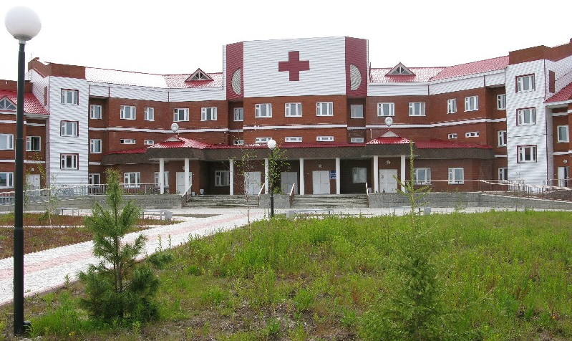

- Отделение скорой медицинской помощи в пгт. Березово;
- Центр медицины катастроф окружного подчинения в пгт. Березово.

Таблица 4
Характеристика объектов здравоохранения расположенные на территории городского поселения Березово
Наименование  медицинской  организации, ЛПУ | Адрес | Число  обслуживаемых  сельских  населенных  пунктов | Числен-  ность  обслужи-  ваемого  населения | врачи | стоматолог | среднего  медицинского персонала | из них |  |  |  | радиус  обслуживания (км)
 |  |  |  |  |  |  | фельдшеров | акушерок | медицинских сестер | зубной врач
БУ ХМАО-Югры «Березовская районная больница» | пгт.Березово, ул. Ленина, 56,кор.2С | 9 | Х | Х | Х | Х | Х | Х | Х | Х | 300
филиал (ФАП) | с.Теги, ул.Мира,22 | 3 | 400 | X | Х | 1 | 1 | Х | X | Х | 1
филиал (ФАП) | с.Шайтанка, ул.Центральная,13 | 1 | 135 | X | Х | 1 | 1 | X | X | Х | 30
КУ ХМАО-Югры «Березовский противотуберкулезный диспансер» | пгт.Березово, ул.Шмидта,7 | Х | X | 12 | Х | 39 | X | X | 29 | X | X

В соответствии с нормативами развернуто 204 койки круглосуточного пребывания и 88 коек дневного пребывания. Обеспеченность койками круглосуточного пребывания на 10 000 населения – 76,3%, койками дневного пребывания – 65,9%. В прогнозном периоде ожидается незначительный рост показателя обеспеченности больничными койками, это обусловлено снижением прогнозной численности населения Березовского района, при неизменном количестве коек в больничных учреждениях района.
Анализ материально-технического состояния муниципальных лечебно-профилактических учреждений показал, что многолетний дефицит бюджетного финансирования системы здравоохранения привел к физическому и моральному упадку ее материально-технической базы. В сложившейся ситуации возникает множество трудностей не только с внедрением и развитием новых технологий в оказании медицинской помощи, что в свою очередь позволило бы сократить сроки лечения больных, следовательно, и сократить расходы на здравоохранение, но и крайне затрудняет осуществлять уже внедренные методы диагностики и лечения.
Основными задачами обеспечения устойчивого развития здравоохранения городского поселения Березово на расчетную перспективу остаются:
- Предоставление населению качественной и своевременной медицинской помощи;
- Преодоление дефицита материальных и финансовых средств в сфере здравоохранения;
- Повышение уровня укомплектованности медицинскими работниками и квалификации медицинских работников;
- Кратное снижение показателей смертности;
- Снижение высокого уровня заболеваемости социально-обусловленными болезнями.

2.2.2. Образование

Образование является одним из ключевых подразделений сферы услуг любого муниципального образования. Основными её составляющими являются детские дошкольные учреждения, дневные и вечерние общеобразовательные школы, система профессионального начального, среднего и высшего образования, система дополнительного образования детей.
Образовательная система городского поселения Березово представлена следующими учреждениями:
- Муниципальное автономное общеобразовательное учреждение Березовская начальная общеобразовательная школа;
- Муниципальное бюджетное общеобразовательное учреждение Березовская средняя общеобразовательная школа;
- Муниципальное бюджетное дошкольное образовательное учреждение детский сад «Солнышко»;
- Муниципальное автономное дошкольное образовательное учреждение детский сад «Малышок»;
- Муниципальное автономное дошкольное образовательное учреждение детский сад «Кораблик».

Таблица 5
Технико-экономические показатели объектов образования
Объекты социальной инфраструктуры | Адрес | Расчетная вместимость | Фактическая вместимость | Площадь объекта кв.м. | Состояние | Дата последнего ремонта
МБОУ «Березовская средняя общеобразовательная школа» | пгт. Березово, ул. Собянина, 50 | 520 | 628 | 1779,9 | удовл | Текущий  2021
МАОУ «Березовская начальная общеобразовательная школа» | пгт. Березово, ул. Ленина, 20 | 196 | 518 | 1779,9 | удовл | Текущий  2021
МАДОУ детский сад «Кораблик» | пгт. Березово, ул. Молодежная, 32 | 300 | 213 | 5024 | хор | 2017 г. постройки
МАДОУ детский сад «Малышок» | пгт. Березово, ул. Дуркина, 28 | 144 | 143 | 1057,1 | удовл | Текущий  2021
МБДОУ детский сад «Солнышко» | пгт. Березово, ул. Аэропорт, 24А | 166 | 166 | 1221,8 | удовл | Текущий  2021

В рамках муниципальной программы «Развитие образования в Березовском районе» на территории гп. Березово продолжено строительство образовательно-культурного комплекса в с. Теги (школа на 100 учащихся). Готовность объекта 98,5%. Срок окончания работ – 1 квартал 2022 года.
17.11.2020 года заключен муниципальный контракт на проектирование и строительство нового объекта образования «Средняя школа в п. Березово» на 700 мест, срок выполнения работ - февраль 2023 года.

Рисунок 2
МБОУ Березовская средняя общеобразовательная школа
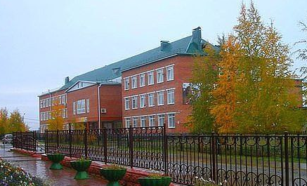

Рисунок 3
МБОУ Березовская начальная общеобразовательная школа
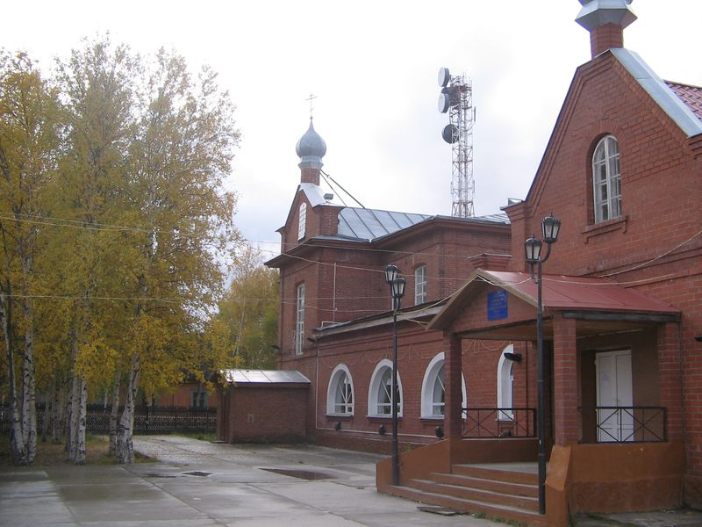

В пгт.Березово стоит вопрос недостатка мощности существующих общеобразовательных школ для организации обучения в одну смену, а также изношенность существующих зданий как дошкольных, так и общеобразовательных учреждений.
С целью решения проблемы в прогнозном периоде 2022 года будет завершено строительство образовательно – культурного комплекса в с.Теги (школа на 100 мест), в прогнозном периоде 2023 года планируется завершить строительство средней школы на 700 мест в пгт. Березово.
В ходе реформирования образования предусматривается развитие образовательной системы МО, направленной на обеспечение современных условий получения общего образования, в том числе: обновление материально-технической базы учреждений образования, строительство объектов социальной сферы и инновационное развитие системы образования.
Предусматривается повсеместное внедрение объективной системы оценки достижений учащихся, основанной на использовании механизма единого государственного экзамена и предметных олимпиад.
Большое внимание будет уделено укреплению кадрового потенциала общего образования. Новая система оплаты труда будет способствовать повышению профессионального уровня преподавательского состава.

Рисунок 4
МБДОУ детский сад «Кораблик»
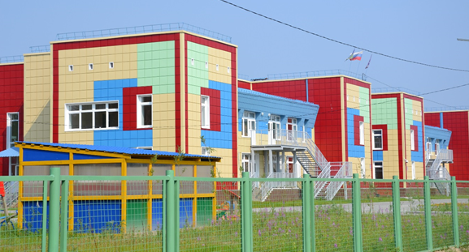

Рисунок 5
МБДОУ детский сад «Малышок»
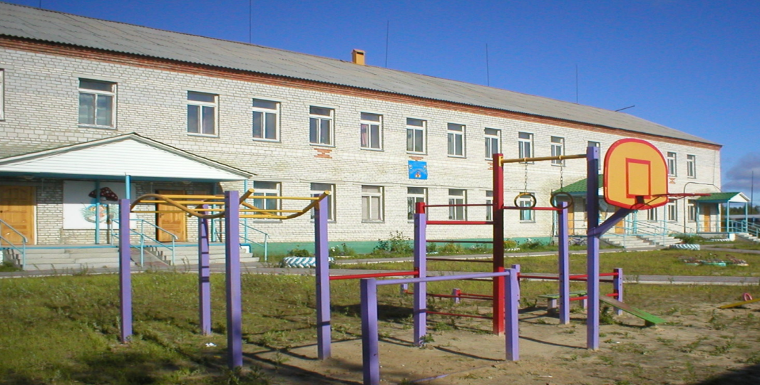

Рисунок 6
МБДОУ детский сад «Солнышко»
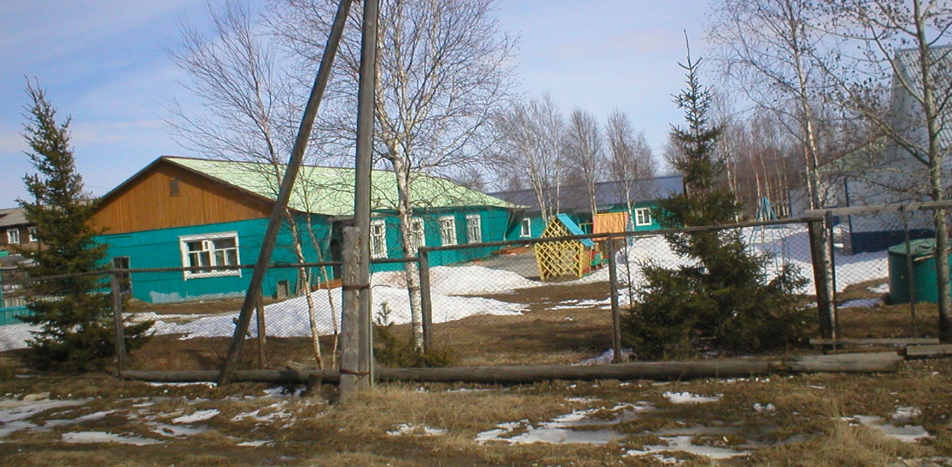

Главной целью развития системы образования является повышение доступности качественного образования, формирование конкурентоспособного на рынке труда специалиста.
По состоянию на 01.12.2021 количество воспитанников в дошкольных образовательных учреждениях городского поселения Березово составило 534 ребенка. Всего количество мест в дошкольных организациях - 647, профицит составляет 113 мест.
Обеспечена реализация Указа Президента РФ от 07.05.2012 года № 599 в части достижения 100% доступности дошкольного образования детей в возрасте от 1,5 до 3 лет, от 3 до 7 лет в детских садах городского поселения Березово.
В системе дополнительного образования на территории городского поселения Березово работают:
1. Муниципальное бюджетное учреждение дополнительного образования «Березовская школа искусств». Адрес: 628140 Тюменская обл. Ханты- Мансийский автономный округ - Югра, Березовский район, пгт.Березово, ул. Ленина, д.14, тел./ф. (34674) 2-17-86, 2-33-42.
Отделения:
- Музыкальное (класс фортепиано, баяна, аккордеона, скрипки, домры, балалайки, гитары, хорового пения)
- Хореографическое (народный и современный танец)
- Художественное.

Таблица 6
Технико-экономические показатели школы искусств
Объекты социальной инфраструктуры | Адрес | Расчетная вместимость | Фактическая вместимость | Площадь объекта кв.м. | Состояние | Дата последнего ремонта
Муниципальное бюджетное учреждение дополнительного образования  «Березовская школа искусств» | 628140, Тюменская обл., ХМАО - Югра, пгт. Берёзово,  ул. Ленина, д.14  тел. 8 (34674)  2-33-42  2-17-86 | 75 | 75 | 998,7 | Типовое здание.  Удовлетворительное, 2003 год ввода | Периодически, текущие – в 2016 г.-2017 г.

Рисунок 7
МБУ ДО «Березовская школа искусств»
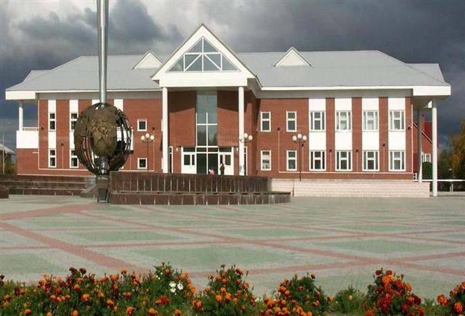

Система дополнительного образования детей объединяет в единый процесс воспитание, обучение и развитие личности ребенка. При дальнейшем развитии муниципального образования, необходимо предусмотреть комплексное развитие системы дополнительного образования и ее интеграцию в существующую образовательную инфраструктуру.
КОУ Ханты-Мансийского автономного округа – Югры «Березовская школа-интернат для обучающихся с ограниченными возможностями здоровья» находится по адресу: 628140 Ханты-Мансийский автономный округ–Югра Тюменская область р.п. Березово ул. Шмидта, 6.
Количество учащихся с 1 по 12 классы в учебном 2016 году составляет 51 человек. Прогноз количества учащихся снижается до 48 человек, в связи с введением инклюзивного образования на территории Российской Федерации.
В соответствии с Указом Президента Российской Федерации от 07 мая 2012 года № 599 «О мерах по реализации государственной политики в области образования и науки», в целях решения проблемы ведется работа по открытию групп кратковременного пребывания, групп для детей с проблемами в развитии на базе специальной (коррекционной) школы пгт. Березово и групп присмотра и ухода, организуемых индивидуальными предпринимателями. Всего создано 122 места.

2.2.3. Культура

Общей целью развития учреждений культуры является обеспечение и создание условий для организации досуга и обеспечения жителей услугами организаций культуры на территории муниципального образования городское поселение Березово, организация библиотечного обслуживания населения, охрана и сохранение объектов культурного наследия (памятников истории и культуры) местного значения, расположенных в границах муниципального образования городское поселение Березово.
Культурная среда городского поселения Березово определена: Муниципальным автономным учреждением «Березовский центр культуры и досуга «Звездный», Муниципальным автономным учреждением «Березовский районный дом культуры» и обособленными структурными подразделениями в с. Теги, д. Шайтанка, Муниципальным бюджетным учреждением «Березовская межпоселенческая центральная районная библиотека», Муниципальным автономным учреждением «Березовский районный краеведческий музей». Технико-экономические показатели данных объектов представлены в таблице ниже.
Следует заметить, что интерес населения к проведению культурного досуга и занятию самодеятельным, декоративно-прикладным творчеством сохраняется. Большое внимание уделяется привлечению детей, подростков и молодежи к занятиям в коллективах художественной самодеятельности. При составлении расписания занятий учитывается занятость детей и подростков в общеобразовательных школах.
Информирование населения о работе клубных формирований происходит посредством размещения информации в фойе учреждений на информационных стендах, при индивидуальных консультациях по телефону и в сети Интернет, на сайте администрации Березовского района. Значительно расширился возрастной ценз при приеме в клубные формирования (в коллективы самодеятельного творчества, кружки). С учетом интересов и запросов в них занимаются граждане в возрасте от 4 до 75 лет.

Таблица 7
Технико-экономические показатели объектов культуры
Объекты социальной инфраструктуры | Адрес | Расчетная вместимость (по зрительному залу) | Фактическая вместимость (по зрительному залу) | Площадь объекта (кв.м.) | Состояние | Дата последнего ремонта
Муниципальное автономное учреждение «Берёзовский районный дом культуры» | 626140 Тюменская обл. ХМАО-Югра, Березовский район, пгт. Берёзово, ул.Сенькина, д.19,  тел.8(34674)2-20-95, 2-21-48 | - | 238 | 882 | Не соответствует современным требованиям (приспособленное, ангарного типа из металлоконструкций) удовлетворительное; 1988 год ввода | 2016г. част.ремонт сцены зрит.зала
Обособленное структурное подразделение МАУ «Березовский районный дом культуры» Тегинский сельский клуб | 628155, ХМАО – Югра, Березовский район, с. Теги, ул. Мира, д.15;  8(34674)4-42-37 | 50 | 50 | 336 | Завершение строительства нового здания | -
Обособленное структурное подразделение МАУ «Березовский районный дом культуры» Шайтанский сельский клуб | 628140, ХМАО – Югра, Березовский район, д. Шайтанка, ул. Центральная, д.25  8-904-465-78-73;  8(34674)2-21-48 | 50 | 50 | 151 | Приспособленное, не соответствует современным требованиям  (печное отопление; отсутствие систем жизнеобеспечения – водопровод, канализация). Удовлетворительное, 1998 год ввода
Муниципальное автономное учреждение «Березовский центр культуры и досуга «Звездный» | 628140, Тюменская обл., ХМАО - Югра, пгт. Берёзово,  ул. Собянина, д.37  тел. 8 (34674) 2-11-81; 2-27-28 | 30 | 30 | 1180 | Удовлетворительное; 2005год ввода | Текущий 2016г.
Муниципальное бюджетное учреждение  «Березовская межпоселенческая центральная районная библиотека» | 628140, Тюменская обл., ХМАО - Югра, пгт. Берёзово,  ул. Советская, д.46  тел. 8 (34674) 2-29-41  2-30-58 т/ф | - | -25чел./  Книжный фонд -46440экз. | 606 | Удовлетворительное.  1986год ввода. Приспособленное. Не соответствует современным требованиям (отсутствуют системы водоснабжения, канализации; недостаточность площадей, низкий температурный режим в здании в холодное время года) | Периодически, текущие в 2015г., 2016г., 2017г.
Муниципальное автономное учреждение  «Березовский районный краеведческий музей» | 628140, Тюменская обл., ХМАО - Югра, пгт. Берёзово, ул.Собянина, д.39;  тел. 8(34674) 2-21-80; 2-10-03; | 25 | 25 | 1580 | Типовое здание.  Удовлетворительное, 2003 год ввода | Текущие – в 2014- 2016г.

В целях предоставления разнообразных услуг социально-культурного, просветительского, оздоровительного и развлекательного характера для широких слоёв населения на территории городского поселения Березово создано муниципальное автономное учреждение «Березовский центр культуры и досуга «Звездный» (постановление администрации Березовского района от 04.05.2016 года № 309).

Рисунок 9
МАУ «Березовский центр культуры и досуга «Звездный»
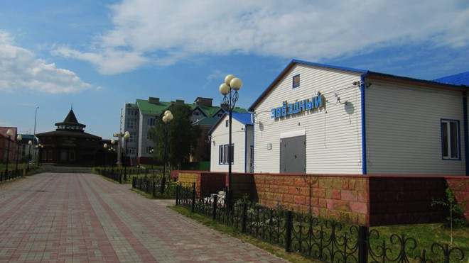

В 2016 году Комитетом по культуре и кино и муниципальными учреждениями культуры Березовского района продолжена работа по оптимизации сети учреждений культуры. В целях оптимизации расходных обязательств района ликвидировано МКУ «Районная дирекция киновидеопоказа» (постановление администрации Березовского района «О ликвидации МКУ «Районная дирекция киновидеопоказа» от 21.11.2016 № 896); МКУ «Центр культурного обслуживания населения» пгт. Березово (распоряжение администрации городского поселения Березово от 28.01.2016 г. № 4).
В 2016 году завершены ремонтно-реставрационные работы на объекте культурного наследия регионального значения «Дом купца К. В. Добровольского (1876 год) Тюменская область, ХМАО-Югра, пгт. Березово, ул. Собянина, д. 41».
В целом деятельность учреждений культурно-досугового типа Березовского района в 2016 году осуществлялась в соответствии с положениями Стратегии развития культуры в Ханты-Мансийском автономном округе – Югре до 2020 года и на период до 2030 года, в части:
- формирования культурной среды, отвечающей растущим потребностям личности и общества, повышения качества, разнообразия и эффективности культурных услуг;
- сохранения национальных культур народов, традиционно проживающих на территории Березовского района.
Совместно со службой государственной охраны объектов культурного наследия Ханты-Мансийского автономного округа – Югры разработаны и утверждены охранные обязательства на следующие объекты культурного наследия (памятники истории и культуры) регионального значения: «Здание первой радиотелеграфной и электрической станции в Берёзово» по адресу пгт. Березово ул. Ленина д. 23, «Амбар (конец 19 в.)» по адресу пгт. Березово ул. Путилова д. 48А, «Амбар 3» по адресу пгт. Березово ул. Собянина д. 34А, «Амбар 2» по адресу: пгт. Березово ул. Собянина д. 32А, и местного (муниципального) значения «Здание инородческой больницы» по адресу пгт. Березово ул. Шнейдер, д. 2.
Проведены ремонтные работы на трех памятниках монументального искусства: Скульптурный монумент князю А.Д. Меншикову (1993 год), расположенный в Историческом сквере, Памятник первооткрывателям газа Западной Сибири (1983 год), пгт. Березово, (ул. Механическая – ул. Пушкина), Памятная стела первооткрывателям газа (2003 год) пгт. Березово, Центральная площадь.
В 2016 году на объекте культурного наследия регионального значения «Дом купца К. В. Добровольского (1876 год) Тюменская область, ХМАО-Югра, пгт. Березово, ул. Собянина, д. 41» проведены следующие виды ремонтно-реставрационных работ:
- внутренние отделочные работы;
- устройство отопления и вентиляции;
- устройство электроосвещения;
- установка силового оборудования;
- устройство охранной сигнализации;
- устройство пожарной сигнализации;
- наружные сети канализации;
- благоустройство прилегающей территории.
На сегодняшний день острой проблемой является нехватка специалистов в сфере культуры и отсутствие финансовой возможности обеспечения обучения на курсах повышения квалификации в отрасли культуры и искусства. При этом результат деятельности во многом определяется профессиональным уровнем работников, их творческим потенциалом и мастерством.

2.2.4. Физическая культура и спорт

Физическая культура и спорт являются эффективными средствами воспитания физически и духовно здорового молодого поколения, сохранения двигательной и интеллектуальной активности взрослого населения. Развитие физической культуры и массового спорта вносит существенный вклад в сохранение и укрепление здоровья граждан, воспитание подрастающего поколения, формирование национального самосознания.
В настоящее время в муниципальном образовании сложилась эффективная система физической культуры и спорта. Ее состояние свидетельствует о росте популярности и престиже здорового образа жизни в муниципальном образовании и формировании у жителей всех возрастных групп привычки к систематическим занятиям физкультурой и спортом. Во многом это объясняется не только качеством организаторской работы физкультурных кадров, но и состоянием финансирования отрасли.
В муниципальном образовании осуществляется деятельность по развитию физической культуры и спорта, в том числе совершенствуется нормативно-правовая, материально-техническая и организационно-методическая база для оптимальной деятельности муниципальных учреждений физической культуры и спорта.
Сеть физкультурно-спортивных объектов представляет собой систему, состоящую из трех основных подсистем: сооружения в местах приложения труда (в учреждениях, на фабриках, заводах и т.п.); сооружения в различных видах общественного обслуживания (в детских учреждениях, учебных заведениях, культурно-просветительских учреждениях, учреждениях отдыха и др.), сооружения так называемой сети общего пользования.
В городском поселении Березово создана развитая система физической культуры и спорта, которая обеспечивает условия для активного отдыха и занятий физической культурой и спортом, формирования потребности в здоровом образе жизни, воспитании здорового, сильного человека, увеличение числа жителей, систематически занимающихся физической культурой и спортом. Реестр объектов физической культуры и спорта представлены в таблице 8.

Таблица 8
Реестр объектов физической культуры и спорта

№п/п | Наименование спортивного сооружения | Адрес объекта спорта (Учреждения), | Единовременная пропускная способность
Березово
1 | Хоккейный корт | ХМАО-Югры, пгт. Березово, ул. Авиаторов, д.25, МАУ «СШ «Виктория» | 50
2 | Лыжная база | ХМАО-Югры, пгт. Березово, ул. Производственная, д.35, МАУ «СШ «Виктория» | 95
3 | Тир | ХМАО-Югры, пгт. Березово, ул. Производственная, д.35, МАУ «СШ «Виктория» | 3
4 | Стадион | ХМАО-Югры, пгт. Березово, ул. Авиаторов, д.25, МАУ «СШ «Виктория» | 25
5 | Бассейн 25 метров | ХМАО-Югры, пгт. Березово, ул. Авиаторов, д.25, МАУ «СШ «Виктория» | 32
6 | Малый бассейн | ХМАО-Югры, пгт. Березово, ул. Авиаторов, д.25, МАУ «СШ «Виктория» | 16
7 | Спортивный зал | ХМАО-Югры, пгт. Березово, ул. Авиаторов, д.25, МАУ «СШ «Виктория» | 50
8 | Тренажерный зал | ХМАО-Югры, пгт. Березово, ул. Авиаторов, д.25, МАУ «СШ «Виктория» | 35
9 | Зал бокса | ХМАО-Югры, пгт. Березово, ул. Авиаторов, д.25, МАУ «СШ «Виктория» | 25
10 | Спортивный комплекс ГТО | ХМАО-Югры, пгт. Березово, ул. Авиаторов, д.25, МАУ «СШ «Виктория | 5
11 | Спортивный зал | ХМАО-Югры, пгт. Березово, ул. Шмидта | 20
13 | Спортивная дворовая площадка | ХМАО-Югры, пгт. Березово, ул. Молодежная 9 «а» | 20
14 | Роллер парк | ХМАО-Югры, пгт. Березово, ул. Астраханцева Центральная площадь | 60
15 | Спортивный зал | ХМАО-Югры, пгт. Березово, ул. Собянина, д.37, МОУ Березовская СОШ | 35
16 | Футбольное поле | ХМАО-Югры, пгт. Березово, ул. Собянина, д.37, МОУ Березовская СОШ | 28
17 | Универсальная площадка | ХМАО-Югры, пгт. Березово, ул. Собянина, д.37, МОУ Березовская СОШ | 20
18 | Спортивный зал | ХМАО-Югры, пгт. Березово, ул. Ленина, д.20, МОУ Березовская начальная школа | 25
19 | Спортивный зал | ХМАО-Югры, с.Теги  ул. Таежная 8 | 25
20 | Спортивный комплекс | д. Шайтанка Центральная 4 | 11
21 | Спортивный комплекс | с. Теги, Таежная 18а | 11

Таблица 9

Технико-экономические показатели МАУ «СШ «Виктория»

Объекты социальной инфраструктуры | Адрес | Расчетная вместимость | Фактическая вместимость | Площадь объекта кв.м. | Состояние | Дата последнего ремонта
Муниципальное автономное учреждение «Спортивная школа «Виктория» | 628140, Тюменская обл., ХМАО - Югра, пгт. Берёзово, ул.Авиаторов, д.25; тел. 8(34674) 2-14-02; 2-13-58 | 210 | 210 | 5124 | Типовое здание  Удовлетворительное  2008год ввода | Текущие – ежегодно

Рисунок 10
Муниципальное автономное учреждение «Спортивная школа «Виктория»

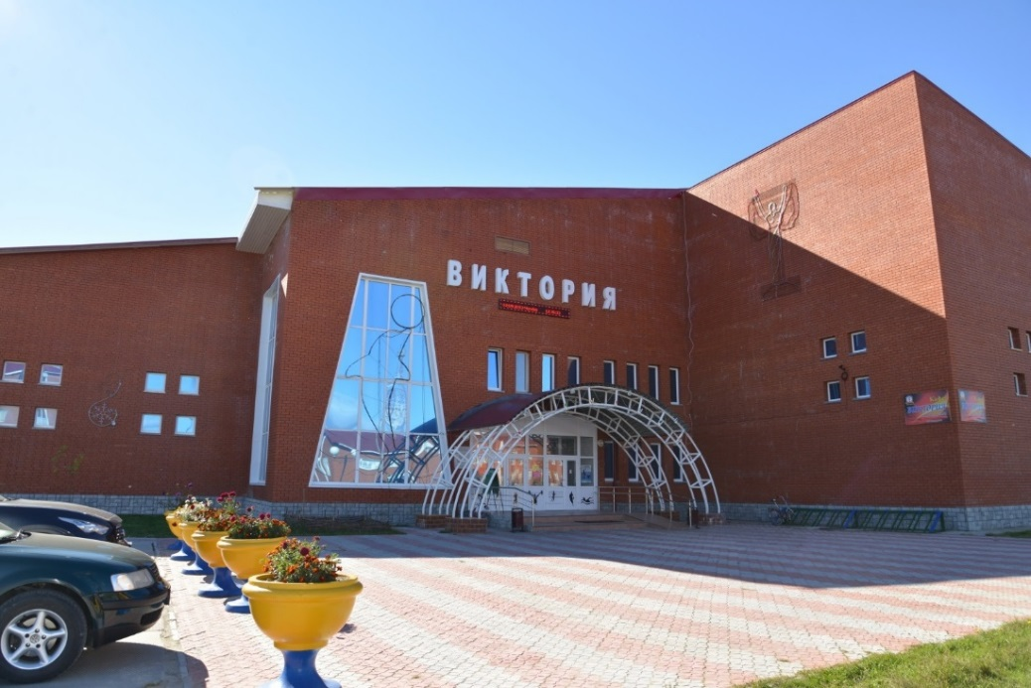

Основными направлениями принимаемых мер в развитии массовой физической культуры и спорта являются развитие физической культуры и спорта в образовательных учреждениях, развитие адаптивной физической культуры.
Сохранение и развитие существующей системы физической культуры и спорта, расширение круга занимающихся физической культурой, повышение качества спортивной подготовки и безопасности занятий требуют реализации комплексного подхода к развитию физической культуры и спорта в городском поселении Березово.
Мероприятия по проведению социально – направленной рекламы по привлечению населения к занятиям физической культурой и спортом, повышению качества и спектра предоставляемых спортивных услуг (развитие новых видов спорта), в том числе:
- развитие платных услуг;
- подготовка профессионального, квалифицированных кадрового состава, привлечение и закрепление молодых и квалифицированных кадров в области физического воспитания в городском поселении;
- внедрение инновационных внешкольных и внеурочных форм работы по физическому воспитанию в общеобразовательных учреждениях;
- организация физкультурно-массовой работы и проведение соревнований среди лиц с ограниченными возможностями, в том числе их участие в окружных спартакиадах позволит укрепить здоровье и увеличить активность участия населения в спортивной жизни поселения.»;
  - раздел 3 изложить в следующей редакции:
«3. Перечень мероприятий (инвестиционных проектов) по проектированию, строительству и реконструкции объектов социальной инфраструктуры поселения

Перечень мероприятий (инвестиционных проектов) по проектированию, строительству и реконструкции объектов социальной инфраструктуры городского поселения Березово учитывает планируемые мероприятия по проектированию, строительству и реконструкции объектов социальной инфраструктуры федерального значения, регионального значения, местного значения, а также мероприятий, реализация которых предусмотрена по иным основаниям за счет внебюджетных источников. Цель мероприятий по развитию в рамках настоящего приоритетного направления: обеспечение широкого доступа всех социальных слоев населения к услугам объектов социальной сферы.

3.1. Система здравоохранения

Здравоохранение является одним из важнейших подразделений социальной инфраструктуры. Главная цель муниципального здравоохранения – удовлетворение потребностей населения в услугах сферы здравоохранения, отнесенных к предметам ведения местного самоуправления на уровне не ниже государственных минимальный стандартов. В конкретных условиях могут формироваться локальные цели, например, удовлетворение потребностей населения в услугах здравоохранения на принципах общедоступности, соблюдения гарантий предоставления объемов медицинских услуг (лечебно-профилактических, оздоровительных, медико-диагностических и др.), обеспечение их качества и т.п.
К муниципальной системе здравоохранения относятся муниципальные органы управления здравоохранением и находящиеся в муниципальной собственности лечебно-профилактические и научно-исследовательские учреждения, фармацевтические предприятия и организации, аптечные учреждения, учреждения судебно-медицинской экспертизы, образовательные учреждения, которые являются юридическими лицами и осуществляют свою деятельность в соответствии с настоящими Основами, другими актами законодательства Российской Федерации, республик в составе Российской Федерации, правовыми актами автономной области, автономных округов, краев, областей, городов Москвы и Санкт-Петербурга, нормативными актами Министерства здравоохранения Российской Федерации, министерств здравоохранения республик в составе Российской Федерации и органов местного самоуправления. Муниципальные органы управления здравоохранением несут ответственность за санитарно-гигиеническое образование населения, обеспечение доступности населению гарантированного объема медико-социальной помощи, развитие муниципальной системы здравоохранения на подведомственной территории, осуществляют контроль за качеством оказания медико-социальной и лекарственной помощи предприятиями, учреждениями и организациями государственной, муниципальной, частной систем здравоохранения, а также лицами, занимающимися частной медицинской практикой. Финансирование деятельности предприятий, учреждений и организаций муниципальной системы здравоохранения осуществляется за счет средств бюджетов всех уровней, целевых фондов, предназначенных для охраны здоровья граждан, и иных источников, не запрещенных законодательством Российской Федерации.
В настоящее время система здравоохранения городского поселения Березово недостаточно развита. Учитывая ветхость зданий, в которых расположены медицинские учреждения, предлагается комплексная модернизация системы здравоохранения.
Также дальнейшее устойчивое развитие системы здравоохранения муниципального образования предусматривает и привлечение в поселение молодых медицинских кадров, участковых врачей-терапевтов и врачей-педиатров, а также врачей общей практики в целях улучшения развития первичной медицинской помощи и обеспеченности населения медицинским персоналом.
На перспективу в системе здравоохранения городского поселения Березово предусматривается:
- Капитальный ремонт инфекционного отделения, гаража скорой помощи, ОСМП, фасада здания стационара, фасада здания хозяйственного корпуса, прачечной и пищеблока.

3.2. Система образования

Одной из важнейших характеристик муниципального образования, определяющих его конкурентоспособность и инвестиционную привлекательность является образовательный уровень населения. Повышение образовательного уровня населения требует длительного времени и значительных финансовых вложений. Расходы на образование являются в большинстве МО самой крупной статьей расходов местных бюджетов.
Муниципальная система образования – это совокупность всех образовательных учреждений, независимо от их форм собственности и административного подчинения, находящихся на территории данного муниципального образования, взаимодействующих между собой и с муниципальными органами управления образованием в интересах населения территории муниципального образования, ее комплексного развития.
Деятельность муниципальных образовательных организаций разных видов регулируется законодательством Российской Федерации в сфере образования, уставами образовательных организаций, нормативными актами органов местного самоуправления, иными локальными актами. Учредителем муниципальных учреждений образования является администрация Березовского района.
На территории МО может располагаться большое количество образовательных учреждений различного профиля и форм собственности. Управление муниципальными образовательными учреждениями осуществляется в соответствии с законодательством Российской Федерации и уставом соответствующего образовательного учреждения.
В целом, в числе основных мероприятий по развитию системы образования городского поселения Березово на расчётную перспективу до 2030 года необходимо выделить следующие:
1. Строительство образовательно-культурного комплекса, с. Теги (школа на 100 учащ.);
2. Строительство средней школы, пгт. Березово на 700 мест;
3. Строительство детского сада, пгт. Березово;
4. Строительство зданий общеобразовательной школы, детского сада в д. Шайтанка;

3.3. Культура

Организация управления и финансирование культуры в городском поселении Березово возложена на администрацию муниципального образования, осуществляющую строительство зданий и сооружений муниципальных организаций культуры, обустройство прилегающих к ним территорий.
Финансирование муниципальной сферы культуры осуществляется за счет бюджетных средств и оказания платных услуг. Общественные объединения, предприятия, организации и граждане имеют право самостоятельно или на договорной основе создавать фонды для финансирования культурной деятельности.
В качестве соучредителей фондов может выступать также и администрация муниципального образования.
Органы местного самоуправления, участвуя в осуществлении государственной политики в области культуры, не могут вмешиваться в творческую деятельность граждан и их объединений, за исключением случаев, предусмотренных законом (если эта деятельность ведет к пропаганде войны, насилия, жестокости и т.д.).
Культурная деятельность может быть запрещена судом в случае нарушения законодательства.
Органы местного самоуправления должны исходить в своей деятельности в этой сфере из признания равного достоинства культур, равенства прав и свобод в области культуры всех проживающих на территории муниципального образования этнических общностей и религиозных конфессий. Органы местного самоуправления могут передавать национально-культурным автономиям, их некоммерческим учреждениям и организациям муниципальное имущество в собственность или аренду. Они также решают вопросы финансовой поддержки местных национально-культурных автономий в соответствии с действующим законодательством.
Деятельность органов местного самоуправления в области культуры должна быть направлена на обеспечение общедоступности культурной деятельности, культурных ценностей для населения. В пределах своей компетенции органам местного самоуправления следует создавать условия для развития сети специальных учреждений и организаций: школ искусств, студий, курсов. Оказывать поддержку этим учреждениям, обеспечивать доступность и бесплатность для населения основных услуг библиотек, расположенных на территории муниципальных образований, других учреждений культуры.
Осуществляя контрольные функции в сфере культуры, органы местного самоуправления осуществляют охрану памятников природы, культуры, истории, находящихся в их ведении.
Так как в настоящее время учреждения культуры пользуются слабой популярностью, для повышения культурного уровня населения городского поселения Березово, на расчетную перспективу необходимо провести ряд мероприятий по стабилизации сферы культуры, предполагающие:
- использование имеющихся учреждений культуры многофункционально, создавая кружки и клубы по интересам, отвечающие требованиям сегодняшнего дня, а также расширение различных видов культурно-досуговых и просветительных услуг;
- совершенствование формы и методов работы с населением, особенно детьми, подростками и молодежью.
Мероприятия в части развития культуры в городском поселении Березово:
- Капитальный ремонт учреждений культуры сельских клубов;
- Укрепление материально-технической базы учреждений культуры.

3.4. Физическая культура и спорт

К объектам социальной инфраструктуры относятся и объекты спорта. Развитие физической культуры и спорта служит важным фактором укрепления здоровья населения, увеличивая продолжительности жизни.
Объекты спорта - объекты недвижимого имущества или комплексы недвижимого имущества, специально предназначенные для проведения физкультурных мероприятий и (или) спортивных мероприятий, в том числе спортивные сооружения.
Развитие физической культуры и спорта по месту жительства и в местах массового отдыха может осуществляться органами местного самоуправления в соответствии с муниципальными программами развития физической культуры и спорта. Важнейшее направление политики органов местного самоуправления в области физической культуры и спорта составляет физическое воспитание детей дошкольного возраста, а также обучающихся в образовательных учреждениях. При участии физкультурно-спортивных, профсоюзных, молодежных и иных организаций органы местного самоуправления реализуют программы. Органы местного самоуправления совместно с физкультурно-спортивными объединениями инвалидов участвуют в организации оздоровительной работы с инвалидами, проведении с ними физкультурно-оздоровительных и спортивных мероприятий, подготовке спортсменов-инвалидов и обеспечении направления их на всероссийские и международные соревнования.
Развитие физической культуры и спорта невозможно без наличия соответствующей материально-технической базы и основной ее составляющей - физкультурно-спортивных сооружений, отвечающих требованиям и нормативам, обеспечивающих потребность всех слоев населения в различных видах физкультурно-оздоровительных и спортивных занятий. В целях соблюдения норм обеспеченности детей объектами физкультурно-спортивной направленности необходимо предусмотреть:
1. Строительство физкультурно-спортивного комплекса с ледовой ареной пгт. Березово площадью 3445, кв. м;
2. Строительство лыжероллерной трассы со стрельбищем на 6 огневых позиций пгт. Березово протяженностью 1 км.»;
1.3. таблицу 25 раздела 4 изложить в следующей редакции согласно приложению 1 к настоящему постановлению;
1.4. таблицу 26 раздела 5 изложить в следующей редакции согласно приложению 2 к настоящему постановлению.
2. Опубликовать настоящее постановление в газете «Жизнь Югры» и разместить на официальном веб-сайте органов местного самоуправления Березовского района.
3. Настоящее постановление вступает в силу после его официального опубликования.

Глава района П.В.Артеев

Приложение 1
к постановлению администрации Березовского района
от 24.01.2022 № 116

Таблица 25
Объем средств на реализацию программы
Наименование мероприятия | Финансовые потребности, тыс.руб.
 | всего | 2017 год | 2018 год |  |  | 2019 год |  |  | 2020 год |  |  | 2021 год |  | 2022-2030 годы
Здравоохранение
В рамках
ГОСУДАРСТВЕННОЙ ПРОГРАММЫ ХАНТЫ-МАНСИЙСКОГО АВТОНОМНОГО ОКРУГА - ЮГРЫ "Модернизация первичного звена здравоохранения" объем финансирования будет скорректирован после проведения проектно-сметных работ.
Замена имеющейся изношенной материально-технической базы | 1290 |  |  |  |  |  |  |  |  |  |  | 450  (округ) |  | 840  (округ)
Образование
в рамках муниципальной программы «Развитие образования в Березовском районе», государственная программа Ханты-Мансийского автономного округа – Югры «Развитие образования»
Строительство образовательно-культурного комплекса, с. Теги (школа на 100 учащ.) | 18269,5 |  |  |  |  |  |  |  |  |  | 18269,5 (местный бюджет)
Модернизация материально-технической базы образовательных учреждений, приобретение технических средств обучения, физкультурного оборудования и программно-методических пособий | 5340,56 |  |  |  |  |  |  |  |  |  | 5073,54  (округ)  267,02  (местный бюджет)
Строительство средней образовательной школы в пгт Березово на 700 мест | 838572,0 |  |  |  |  |  |  |  |  |  |  |  |  | 754714,8 (округ) 83857,2 (местный бюджет)
Строительство детского сада в пгт.Березово
Строительство зданий общеобразовательной школы, детского сада в д. Шайтанка
Культура
мероприятия определены муниципальной программой «Культурное пространство Березовского района», государственная программа Ханты-Мансийского автономного округа – Югры «Культурное пространство»
Развитие материально – технической базы учреждений культуры  МКУ «Березовская межпоселенческая центральная районная библиотека» | 3 316,1 | 600,3  (округ) | 675,2  (округ) |  |  |  | 1095,3  (округ) |  |  | 585,3  (округ) |  |  | 360  (округ)
МКУ «Березовский районный краеведческий музей» | 1 238,5 | 783,7  (округ) | 47,6  (округ) |  |  |  | 251,6  (округ) |  |  | 155,6  (округ)
Мост деревянный на ряжах | 10 526,3 |  | 526,3  (район)  10 000  (округ)
Физическая культура и спорт
мероприятия определены муниципальной программой «Развитие физической культуры, спорта, туризма и молодежной политики в Березовском районе», государственная программа Ханты-Мансийского автономного округа – Югры «Развитие физической культуры и спорта»
Развитие материально-технической базы учреждений физической культуры и спорта | 1156,1 | 483,2 (округ)  25,5 (район) |  | 483,2 (округ)  25,5 (район) |  | 189,7 (округ)  10,0 (район) |  |  |  |  |  |  |  |  |  |  | 500
Всего | 1156,1 | 483,2 (округ)  25,5 (район) |  | 483,2 (округ)  25,5 (район) |  | 189,7 (округ)  10,0 (район)

Конкретные мероприятия Программы и объемы ее финансирования могут уточняться ежегодно при формировании проекта местного бюджета на соответствующий финансовый год.

Приложение 2
к постановлению администрации Березовского района
от 24.01.2022 № 116
Таблица 26
Целевые индикаторы Программы

№№ пп | Мероприятия по проектированию, строительству и реконструкции (капитальному ремонту)  объектов социальной инфраструктуры | Достижение расчетного уровня обеспеченности населения поселения услугами
1 | Объекты в области развития здравоохранения
1.1 | Капитальный ремонт инфекционного отделения, гаража скорой помощи, ОСМП, фасада здания стационара, фасада здания хозяйственного корпуса, прачечной и пищеблока | Обеспечение выполнения стандартов качества и доступности медицинской помощи на основе модернизации системы здравоохранения;  Совершенствование организационно-экономического потенциала здравоохранения; усиление профилактической составляющей в здравоохранении.
2 | Объекты в области образования
2.1 | Строительство образовательно-культурного комплекса, с. Теги (школа на 100 учащ.) | Повышение доступности и качества услуг образования городского поселения за счёт ввода в эксплуатацию новых объектов;  Обновление материально-технической базы объектов сферы образования и обеспечение их современными информационными ресурсами;  Улучшение условий оказания образовательных услуг детям школьного и дошкольного возраста, условий работы педагогического и обслуживающего персонала, увеличение доли образовательных организаций, отвечающих современным условиям по осуществлению образовательного процесса, создание условий для обучения детей с ограниченными возможностями здоровья в неспециализированных образовательных организациях, развитие муниципальной системы образования в целом.  Строительство новых детских садов позволит достичь создания наиболее благоприятных и оптимальных условий содержания и воспитания детей, направленных на сохранение и укрепление их здоровья, создания среды, обеспечивающей формирование равных стартовых возможностей подготовки детей к школе.
2.2 | Строительство средней школы, пгт. Березово на 700 мест
2.3. | Строительство детского сада в пгт.Березово
2.4. | Строительство зданий общеобразовательной школы, детского сада в д. Шайтанка
3 | Объекты в области культуры
 | Развитие материально – технической базы учреждений культуры | Расширение возможностей для культурно-духовного развития жителей городского поселения;  Сохранение и развитие творческого потенциала специалистов учреждений культуры, сохранение и пополнение материально-технической базы;  Увеличение количества посетителей культурно-досуговых мероприятий;  Увеличение количества библиотек, оказывающих информационные услуги и расширение их спектра.
4 | Объекты в области физической культуры и спорта
4.1 | Строительство физкультурно-спортивного комплекса с ледовой ареной пгт. Березово площадью 3445, кв. м;  Строительство лыжероллерной трассы со стрельбищем на 6 огневых позиций пгт. Березово протяженностью 1 км. | Обеспечение доступности и привлекательности занятий физической культурой и спортом для всех групп населения;  Увеличение числа систематически занимающихся физической культурой и спортом;  Повышение уровня обеспеченности спортивными объектами и сооружениями.

